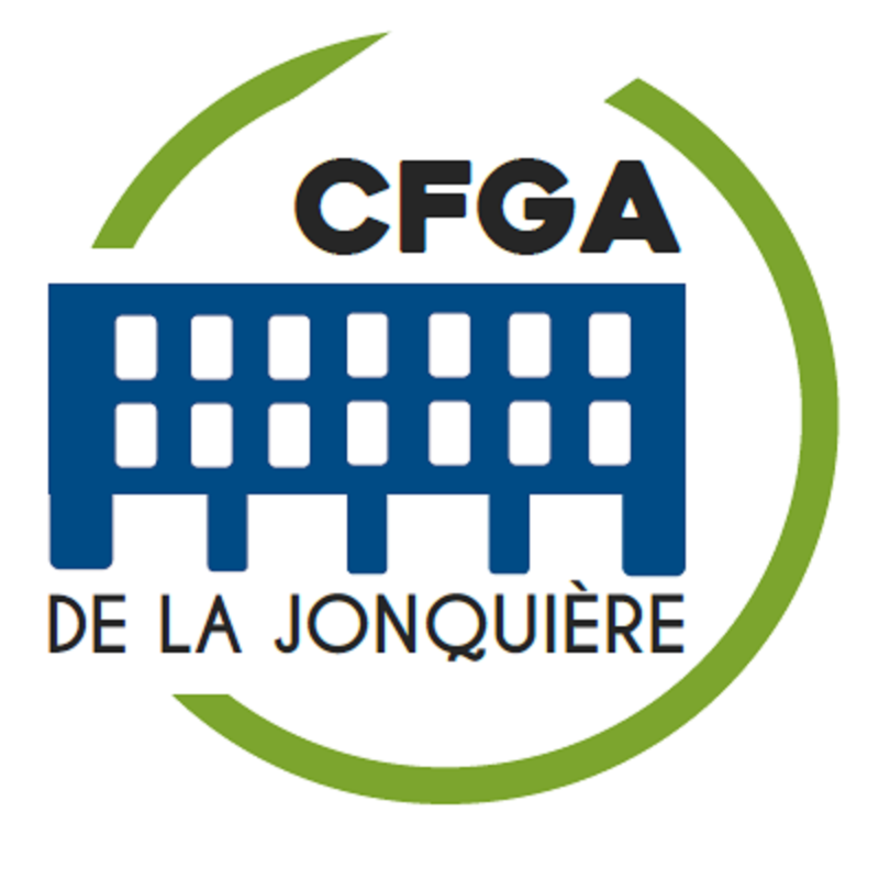
PPS Z101 · PLATEAUX DE TRAVAIL
Résumé des idées pour les plateaux
Lancement du 3 novembre 2026

La cantine

Les rôles
- Superviseur : surveille les tâches et les besoins, et s'assure que le travail à faire est fait.

Les tâches
Tâches communes | Tâches individuelles
- Première chose : le ménage, avant l'ouverture.  - Le ménage après la fermeture. | - Remplissage des produits.  - Service aux clients.  - Remplir les machines à slush.  - Remplir la caisse.

Ce qu'on offre
- Slush.
- Collations : collations santé et « cochonneries ».

À organiser
- Une liste d'achats à faire.

Le grenier de Maria (friperie)

Tâche 1 : mettre de l'ordre
- Vider les sacs.
- Suspendre les vêtements.
- Ranger.
- Classer les vêtements par taille, sur des supports (racks) de tailles. Les vêtements sont mélangés, et non plus séparés par sexe comme avant, pour qu'on les trouve plus facilement.

Les rôles
- Secrétaire : prend en note ce dont on a besoin.
- Les besoins sont nommés d'avance.

Services et projets
- Service de couture.
- Marché de Noël possible, avec un service d'emballage.

Visibilité de la friperie
- Site Internet.
- Page Facebook.
- Affiches papier et annonces.

L'ensachage
- Organisation des bacs.
- Tous les élèves participent aux tâches.

Conciergerie et services
- Récupérer les canettes.
- Remplir les distributeurs de savon et les autres produits.
- Avoir un logo pour le plateau (voir Véro, en arts).

À faire
☐ Cantine : préparer la liste d'achats.
☐ Cantine : nommer le superviseur.
☐ Grenier de Maria : nommer le ou la secrétaire et dresser la liste des besoins.
☐ Grenier de Maria : installer les supports par taille.
☐ Grenier de Maria : décider du marché de Noël.
☐ Conciergerie : parler du logo avec Véro, en arts.

